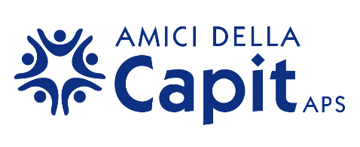

AGLI ORGANI LOCALI DI INFORMAZIONE
con cortese richiesta di diffusione

COMUNICATO STAMPA n.
Titolo della mostra: “#TellMeWords”
Personale di Vera Berardi
Dal 21 Agosto al 11 settembre2021
a cura di Michela Bernardini

Galleria FaroArte
Largo W. Magnavacchi, 21 - Marina di Ravenna

Inaugurazione: sabato 21 Agosto ore 18,30
Apertura: venerdì ore 17.00/19.00, sabato e domenica ore 10.00/12.30 - 17.00/19.00

L’Artista
Vera Berardi - classe 1996 - nasce a Cesena e consegue la Laurea triennale in Scultura presso l’Accademia di Belle Arti SantaGiulia di Brescia poi, frequenta il Biennio in Arti Visive Contemporanee. Recentemente, ha realizzato diverse opere pubbliche monumentali tra cui quella visibile a Bellaria Igea Marina dal titolo “Bagnanti”.
Lavora sul concetto di immagine, soprattutto estetica e la sua influenza in ambito sociale: il rapporto fra il vero e il falso, la maschera e la realtà, l’illusione, l’idealizzazione, l’apparenza e la finzione; i giudizi pubblici e la loro influenza contemporanea sulla costruzione di una identità.

La mostra
L’evento espositivo è frutto della visione analitica e personale di Vera Berardi che, toccando i temi dell’apparenza e dell’apparire, indaga i meccanismi della percezione e dello stereotipo sociale attraverso l’interazione diretta con il pubblico. #TellMeWords, letteralmente “Dimmi parole” è un progetto d’arte partecipata che nasce online e intende sollecitare il pensiero critico del singolo invitandolo alla contaminazione:
“Che percezione hai guardando l’opera? Dimmi parole”
Attraverso l’uso dei social network, l’artista - in arte Vera Vera - propone le immagini delle sue sculture e raccoglie parole: le stesse parole che senza censura, saranno poi impresse o stampate sulla “pelle” delle sue figure come tatuaggi definitivi, etichette morali, giudizi, marchi indelebili che resteranno sui volti e sui corpi - alle volte grandissimi - di un narciso contemporaneo o di una Venere imperfetta. Marchiate, le parole divengono fatti concreti restituendo opere-documento dal valore collettivo.

Organizzazione: Associazione Amici della Capit Aps Ravenna
Collaborazione: Pro Loco Marina di Ravenna - Fondazione Cassa di Risparmio di Ravenna
Patrocini: Comune di Ravenna, Assessorato alla Cultura - Regione Emilia-Romagna

Ravenna, 18/08/2021
Ufficio stampa Capit

